**День России — один из самых***«молодых»* государственных праздников в стране. Он отмечается 12 **июня**. Это праздник свободы, гражданского мира и доброго согласия всех людей. Этот праздник — символ национального единения и общей ответственности за настоящее и будущее нашей Родины.

В нашей группе 11**июня** 2022 года было проведено тематическое занятие, «12 июня - День **России»**.

Занятие началось с прослушивания гимна РФ.

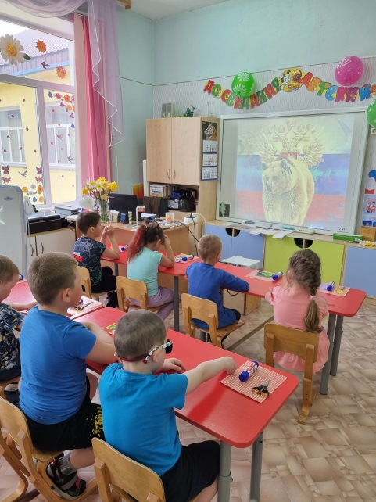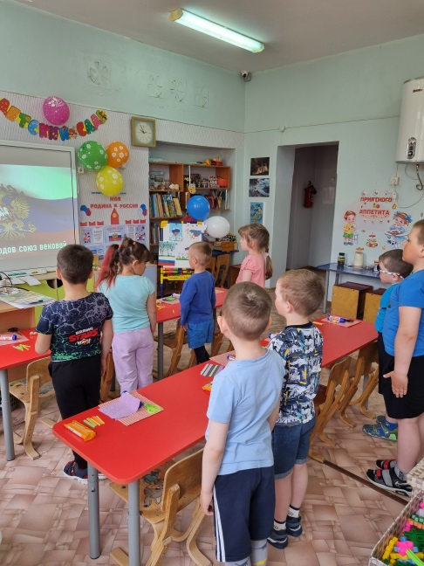

Дети поиграли в игру «Моя Россия», собирали пазлы «Герб России»,

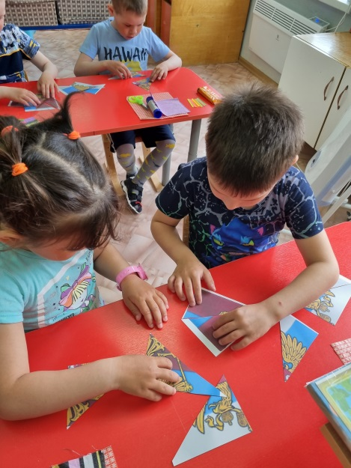

Сделали «Флаг России» оригами,

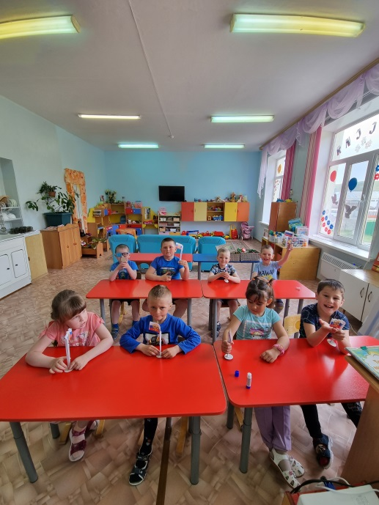

Все ребята знают о своей Родине - **России и любят её**. Наша страна великая и могучая держава, и каждый гражданин по праву гордится ею. Есть такая пословица - " Русский человек без Родины не живёт ".

В течении недели дети рисовали рисунки, делали аппликации, лучшие работы были отобраны на выставку.

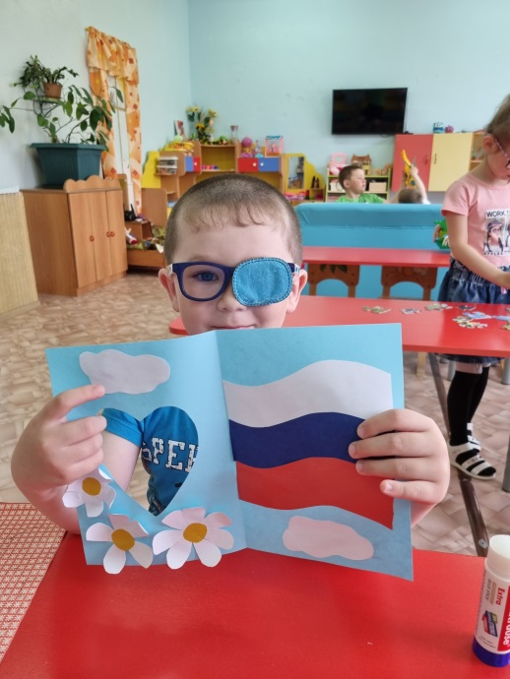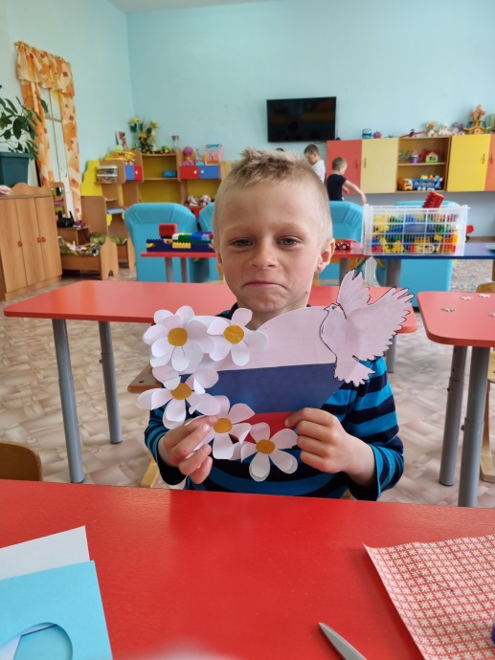

Неделя прошла как всегда весело, интересно, все дети были в восторге.